**附件二**

**法人代表资格证明**

(招标人名称) ：

（法人代表姓名）为 （投标人全称）法定代表人，参加贵公司组织的 项目（招标编号： ）的招标活动，全权处理招标活动中的一切事宜。

特此证明。

法人代表签字：

详细通讯地址：

邮 政 编 码：

传 真：

电 话：

投标人全称（公章）：

日 期：

**法定代表人授权委托书**

致： (招标人名称)

_________（投标人名称），中华人民共和国合法企业，法定地址： 。

_____________（营业执照法定代表人）特授权________代表我公司全权办理____________（项目名称） （招标编号） （标段号） 项目的投标、谈判、签约、执行等具体工作，并签署全部有关的文件、协议及合同。

我公司对被授权人签署的所有文件、协议及合同负全部责任。

在招标人或招标代理机构收到撤销本授权的通知以前，本授权书一直有效。被授权人签署的所有文件、协议和合同（在本授权书有效期内签署的）不因授权的撤销而失效。

被授权人不得转授权。

被授权人签名：_________ 授权人签名：_________

职 务： _________ 职 务：_________

（盖单位章）

日 期：_________

|  |  |
| --- | --- |
|  | |
| 授权人身份证扫描件 | 授权人身份证扫描件 |
| 投标人公章 | |
| 被授权人身份证扫描件 | 被授权人身份证扫描件 |

**附件三**

**《投标真实性承诺书》**

内蒙古电力（集团）有限责任公司巴彦淖尔供电分公司：

我公司参与内蒙古电力（集团）有限责任公司巴彦淖尔供电分公司组织采购的 （项目名称），我公司承诺所提交的报名待审查材料、投标文件内容是真实有效的。如有不实，则违反招投标法“诚实信用”原则，我公司承担由此引发的所有责任。

投标人： （盖单位章）

法定代表人或其委托代理人： （签字）

地址：

电话：

年 月 日

### **网站截图示例**

**一、全国企业信用信息公示系统（www.gsxt.gov.cn）查询方式及截图模板**

第1步：打开系统首页。

第2步：搜索框空白处输入投标人（供应商）名称并点击“查询”。

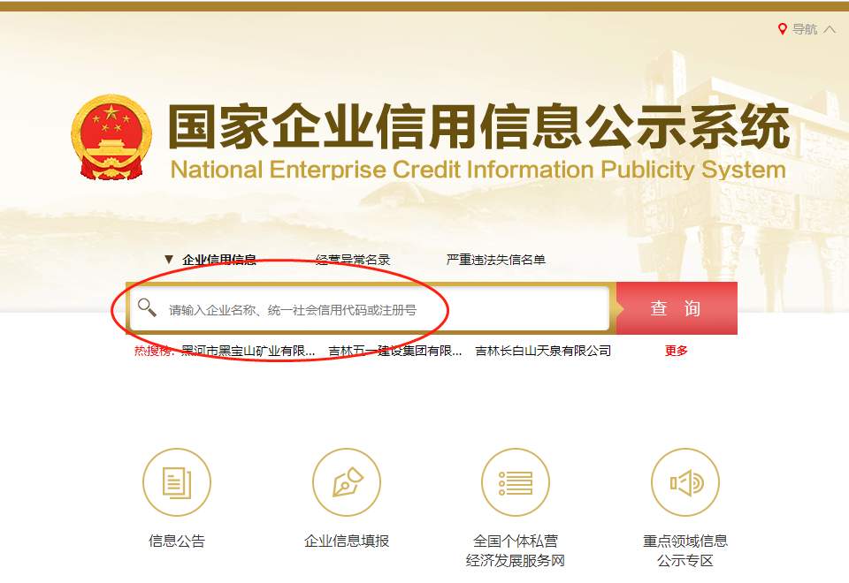

第3步：点击选择投标人（供应商）名称。

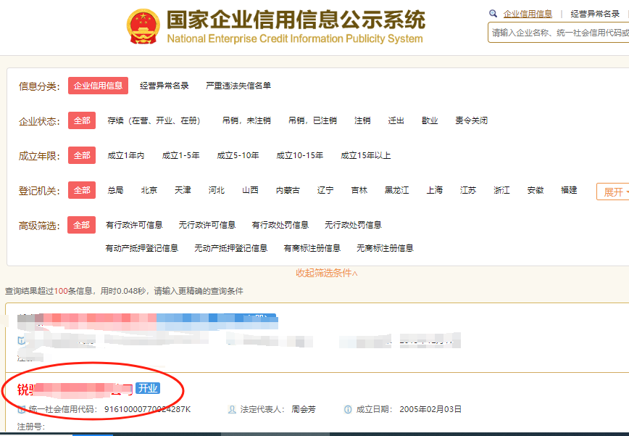

第4步：选择“列入经营异常名录信息”，截取当前页面，显示“暂无列入经营异常名录信息”。

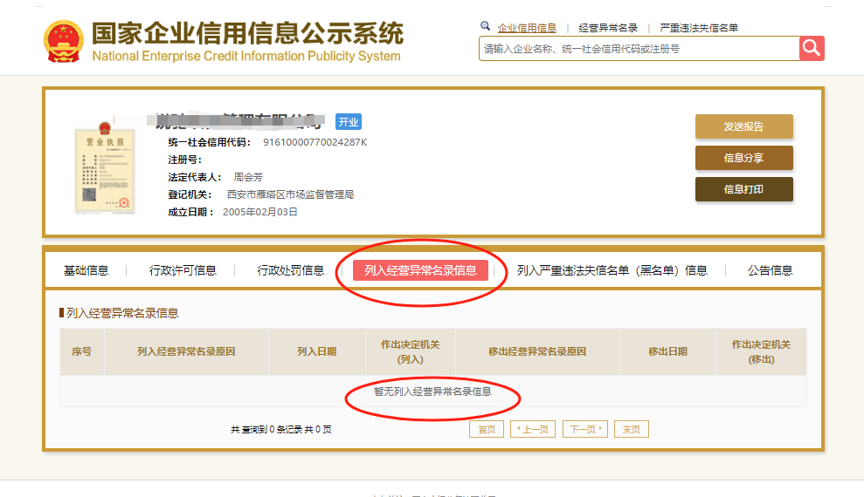

第5步：选择“列入严重违法失信企业名单（黑名单）信息”，截取当前页面，显示“暂无列入严重违法失信企业名单（黑名单）信息”。

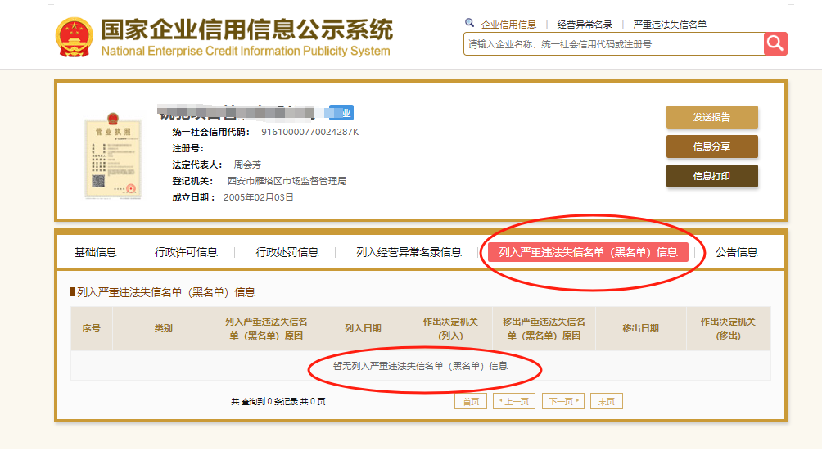

以上两项查询均截图后方可报名

**二、中国执行信息公开网查询方式及截图模板**

1. 打开信用中国网站首页（网址：https://www.creditchina.gov.cn/），点击“信用服务”→“失信被执行人 ”；

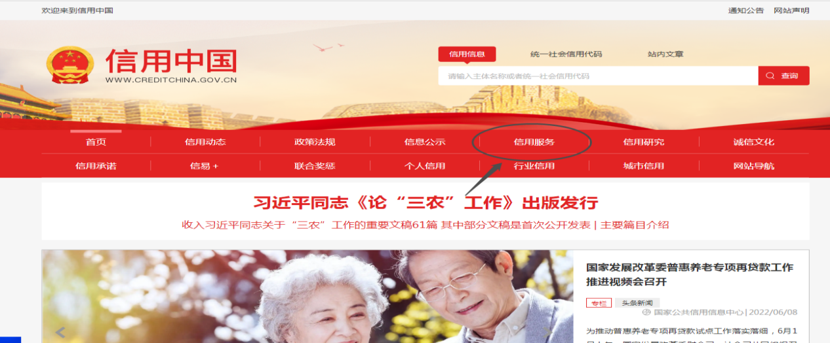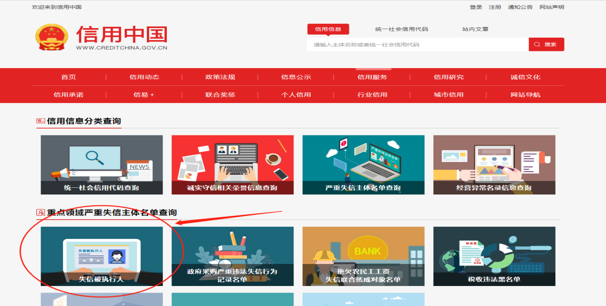

或打开“中国执行信息公开网”（网址：zxgk.court.gov.cn），点击“失信被执行人”；

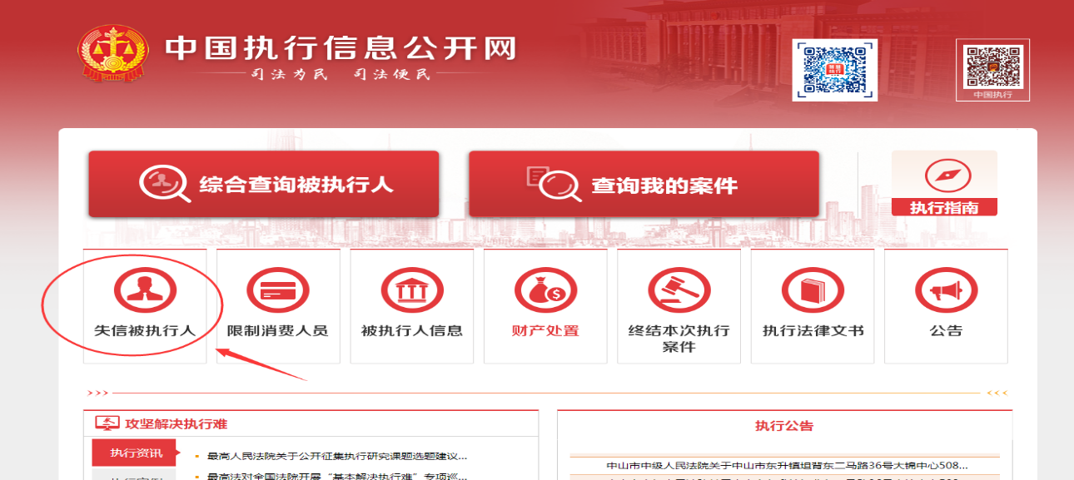

1. 在被执行人姓名/名称处输入“公司全称”,身份证号码/组织机构代码处输入“单位统一社会信用代码”，输入验证码后点击查询。

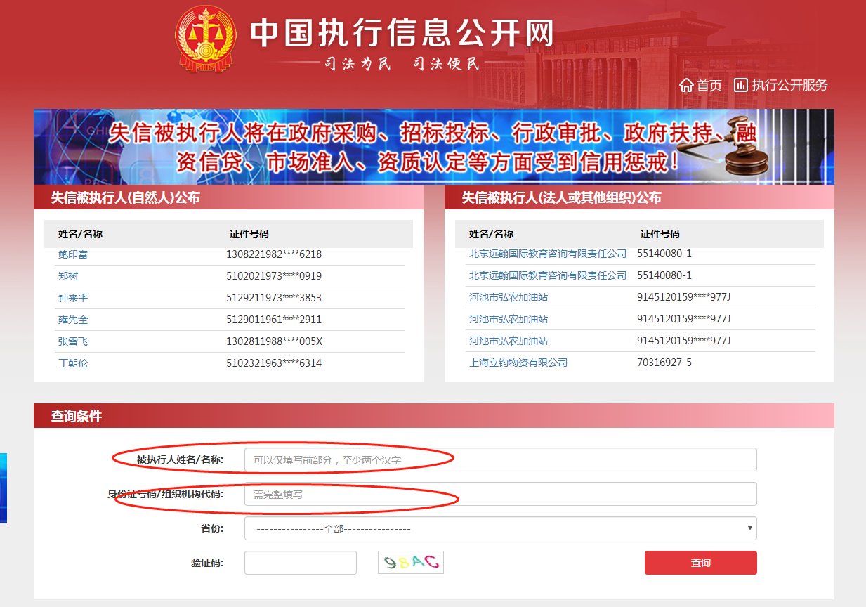

最终截图样式：

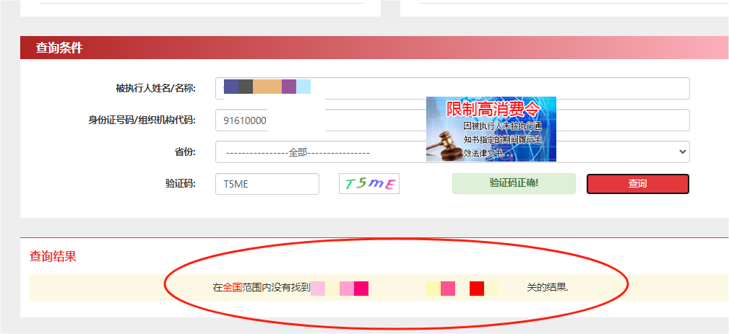

**三、中国裁判文书网网站查询方式及截图模板**

**1、投标人（供应商）查询**

（1）打开“中国裁判文书网”网站（http://wenshu.court.gov.cn/），点击高级检索；

（2）在全文检索中输入“行贿罪”，并选择“全文”；

（3）在“当事人”处输入投标人（供应商）全称；

（4）在裁判日期选择自招标文件获取之日起前三年（多于三年或不选裁判日期均可），点击检索；

（5）截取成功截图如下（须截取到左上角的时间）。

